App de Oficios Cayambe — Especificación MVP
Oct 27, 2026 · @Wladi

Resumen
Una app Android que reúne en un solo lugar a los maestros de oficios de Cayambe y alrededores, y deja que el cliente los contacte directo por WhatsApp, sin intermediarios ni comisiones.
- Problema: cuando se daña algo en casa, la gente depende de recomendaciones y grupos de WhatsApp. No siempre encuentra a alguien de confianza, ni a tiempo.
- Propuesta: un directorio local con perfiles, fotos de trabajos, reseñas y un botón de WhatsApp. El maestro sigue cerrando el trato a su manera.
- Alcance inicial: cantón Cayambe (unos 105 mil habitantes según el censo 2022) y sus parroquias: Ayora, Juan Montalvo, Cangahua, Olmedo, Otón, Ascázubi, Cusubamba. Después, Tabacundo y Pedro Moncayo.
- Oficios iniciales: electricista, plomero, carpintero, albañil, mecánico, gas a domicilio, pintor, cerrajero, soldador, técnico de electrodomésticos.
Pregunta abierta: nombre de la app.

Competencia
No encontré ninguna app enfocada en Cayambe; las que existen apuntan a Quito y Guayaquil, cobran por intermediar o cubren un solo servicio. La competencia real en la zona es el boca a boca y los grupos de WhatsApp y Facebook.
App | Dónde opera | Cómo funciona | Hueco que deja
Easyfix | Guayaquil (2019), luego Quito | La plataforma fija precios, agenda la visita y cobra; técnicos seleccionados. Ahora también vende ferretería (App Store) | Ciudades grandes; el cliente no habla directo con el maestro
Mr. Fix | Dice cubrir todo Ecuador | Orden de servicio; un administrador aprueba técnicos | Hecha con plantilla no-code; sin presencia local visible
Domy | Ecuador | Solo gas a domicilio | Un único servicio
PedidosYa + ENI | Quito | Pedido de gas dentro de la app de delivery, entrega en 45–60 min | Solo gas y solo Quito
Grupos de WhatsApp/Facebook | Cayambe | Recomendaciones informales | Sin reseñas, sin búsqueda, la info se pierde
Lo que nos diferencia: local (Cayambe primero), contacto directo por WhatsApp, gratis para el cliente y sin comisión al maestro. La plataforma no maneja pagos ni agenda, así que es mucho más simple de construir y operar.
También hay tesis universitarias con la misma idea (RepairGo para Quito y Loja, una plataforma tipo Uber de la EPN): confirma que el problema es real, pero ninguna llegó a mercado local que se vea.

Usuarios y roles
Tres roles en una sola app; el administrador usa un panel web aparte.
Rol | Qué hace | Necesita cuenta
Cliente | Busca por oficio y parroquia, ve perfiles, contacta por WhatsApp, deja reseña | Solo para reseñar o reportar
Profesional | Crea su perfil, sube fotos de trabajos, marca disponibilidad | Sí (teléfono + código SMS)
Administrador | Aprueba perfiles, otorga sello de verificado, atiende reportes, gestiona oficios y zonas | Sí, con rol admin

Funcionalidades del MVP
El MVP se limita a encontrar y contactar; todo lo que implique dinero o agenda queda fuera.
Entra en el MVP
- Registro de profesional con teléfono (código SMS) y aprobación manual del administrador antes de publicarse.
- Perfil: nombre, foto, uno o varios oficios, parroquias que cubre, horario, descripción corta, hasta 6 fotos de trabajos.
- Interruptor "Disponible ahora" para urgencias (gas, plomería, electricidad).
- Búsqueda por oficio y filtro por parroquia; orden por disponibles primero, luego mejor calificados.
- Botón WhatsApp con mensaje prellenado: https://wa.me/593XXXXXXXXX?text=Hola, te encontré en [App]... y botón de llamada.
- Reseñas de 1 a 5 estrellas con comentario; una por cliente por profesional.
- Sello "Verificado" (cédula revisada y al menos 2 referencias confirmadas).
- Reportar perfil o reseña; el administrador lo revisa.
- Registro de cada toque al botón de WhatsApp (para medir contactos por profesional).
Queda fuera (fases siguientes)
- Pagos dentro de la app, agenda de citas, chat interno.
- Mapa en tiempo real o geolocalización del profesional.
- Versión iOS.
- Planes pagados para profesionales (se diseña el campo, no se cobra aún).

Pantallas y flujos
El cliente no necesita cuenta para buscar ni contactar; el profesional solo aparece después de que el administrador lo aprueba.
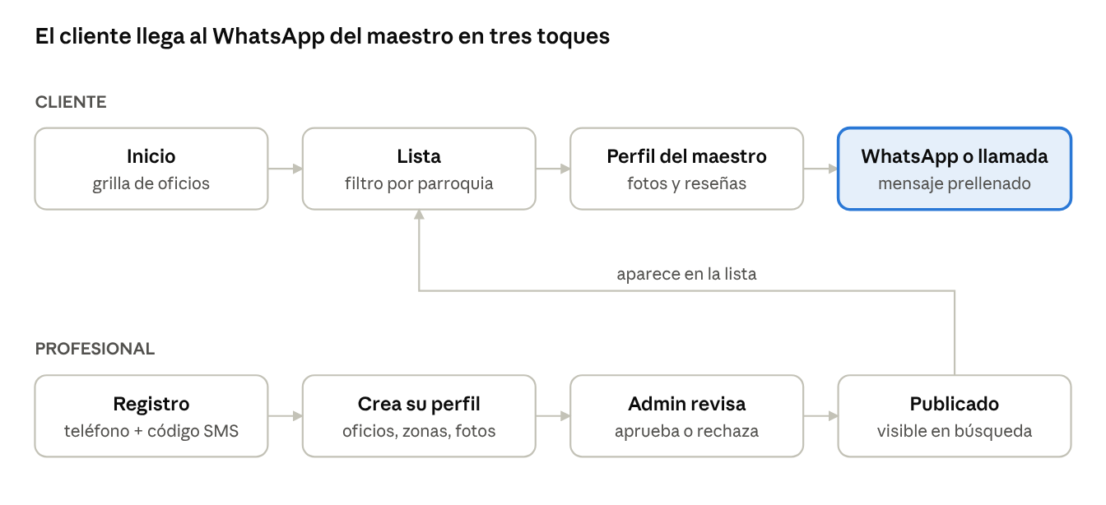
flujo cliente y profesional · 8 pantallas
Pantallas extra: dejar reseña (desde el perfil, pide login), reportar perfil, y "Mi perfil" del profesional con el interruptor de disponibilidad.

Modelo de datos
Diez tablas cubren el MVP (Supabase/Postgres). Los oficios y parroquias van en tablas para poder agregar más sin publicar otra versión de la app.
Tabla | Campos principales | Notas
usuarios | id, telefono, nombre, rol (cliente / profesional / admin), creado_en | Lo maneja Supabase Auth
profesionales | id, usuario_id, nombre_publico, foto_url, descripcion, whatsapp, horario, disponible_ahora, estado (pendiente / aprobado / suspendido), verificado, plan (gratis / destacado), promedio_estrellas, total_resenas | whatsapp en formato 593XXXXXXXXX
oficios | id, nombre, icono, orden | Electricista, plomero, carpintero…
parroquias | id, nombre, canton | Cayambe, Ayora, Juan Montalvo, Cangahua…
profesional_oficio / profesional_parroquia | profesional_id, oficio_id / parroquia_id | Relación muchos a muchos
fotos_trabajo | id, profesional_id, url, orden | Máximo 6 por profesional
resenas | id, profesional_id, cliente_id, estrellas (1–5), comentario, creado_en | Única por (profesional, cliente)
reportes | id, tipo (perfil / reseña), objetivo_id, motivo, estado | Requisito de Play Store
contactos | id, profesional_id, canal (whatsapp / llamada), creado_en | Métrica principal
Seguridad: políticas RLS para que un profesional solo edite su perfil y solo los aprobados se vean en búsqueda.

Stack técnico y arquitectura
Flutter + Supabase: un solo código para Android (y iOS después) y un backend sin servidor propio, con plan gratuito suficiente para el arranque.
Pieza | Elección | Por qué
App móvil | Flutter (Dart) | Genera el AAB para Play Store; iOS más adelante sin reescribir
Login | Supabase Auth con OTP por SMS | Los maestros usan teléfono, no correo
Base de datos | Supabase Postgres + RLS | SQL de verdad, fácil de analizar después
Fotos | Supabase Storage, comprimidas a ~200 KB en el teléfono antes de subir | Ahorra datos móviles y almacenamiento
Contacto | url_launcher con enlace wa.me y tel: | Sin API de WhatsApp Business, cero costo
Panel admin | Página web simple (Flutter Web o Next.js) contra la misma base | Aprobar perfiles y ver reportes desde la PC
Notificaciones | Firebase Cloud Messaging | Avisar al maestro cuando lo aprueban o recibe reseña
Analítica | Tabla contactos + Supabase SQL; luego Power BI o Looker Studio | Medir contactos por oficio y parroquia
Costo estimado del arranque: US$ 25 de la cuenta de Play Store; Supabase y Firebase en plan gratuito. El envío de SMS para OTP tiene costo por mensaje según el proveedor (pregunta abierta: cuál usar).

Publicación en Play Store
Con cuenta personal, cuenta unas tres semanas desde que la app está lista hasta que sale al público, por la prueba cerrada obligatoria.
- ☐ Crear cuenta de desarrollador (US$ 25 una vez) y verificar identidad.
- ☐ Subir el AAB a pista de prueba cerrada.
- ☐ Conseguir al menos 12 testers que se queden inscritos 14 días seguidos; si uno se sale antes, no cuenta. Usar a los primeros maestros registrados y a familiares, y apuntar a 15–20 por si alguien se cae.
- ☐ Pedir acceso a producción al cumplir los 14 días.
- ☐ Política de privacidad publicada en una URL (qué datos se guardan: teléfono, fotos, reseñas).
- ☐ Formulario de Seguridad de datos en Play Console.
- ☐ Mecanismo para reportar contenido y bloquear usuarios (requisito por tener reseñas y perfiles de terceros).
- ☐ Ficha de la tienda: ícono, 2–8 capturas, descripción en español.
Alternativa: una cuenta de organización (empresa registrada) no tiene la prueba de 14 días, pero la verificación de empresa puede tardar más. Fuentes: ExtendsClass, Fábrica de Aplicativos.

Lanzamiento en Cayambe, monetización y métricas
La app solo sirve si al abrirla ya hay maestros; por eso primero se cargan profesionales a mano y recién después se promociona entre clientes.
Lanzamiento
- Cargar 40–50 profesionales antes de abrir a clientes, al menos 3 por oficio en Cayambe urbano. Fuentes: ferreterías, depósitos de gas, conocidos, egresados de centros de formación técnica de la zona.
- Registrarlos en persona y tomar las fotos de sus trabajos con ellos (muchos no van a hacerlo solos).
- Esos mismos maestros son los testers de la prueba cerrada de Play Store.
- Promoción: afiches con QR en ferreterías y depósitos de gas, grupos de Facebook de Cayambe, y pedir a cada maestro que comparta su perfil en su estado de WhatsApp.
Monetización (después de tener tracción)
- Gratis para clientes siempre.
- Perfil destacado mensual para profesionales (aparece primero en su oficio y parroquia).
- Publicidad de ferreterías y depósitos locales dentro de la categoría.
Métricas
Métrica | Cómo se mide
Contactos por semana | Toques al botón WhatsApp/llamada (tabla contactos)
Profesionales activos | Perfiles aprobados con al menos 1 contacto en 30 días
Cobertura | Oficios × parroquias con al menos 2 maestros
Reseñas por contacto | Reseñas / contactos, para saber si la gente vuelve a calificar

Plan de trabajo para el programador
Cinco fases en orden; cada una termina con algo que se puede probar en un teléfono real.
- Base: proyecto Flutter, conexión a Supabase, tablas y políticas RLS, datos semilla de oficios y parroquias.
- Lado cliente: inicio con grilla de oficios, lista filtrada por parroquia, perfil con fotos, botones WhatsApp y llamada, registro en contactos.
- Lado profesional: login por OTP, crear y editar perfil, subir fotos comprimidas, interruptor de disponibilidad, estado "pendiente de aprobación".
- Confianza: reseñas, reportes, panel web del administrador para aprobar, verificar y atender reportes, notificaciones push.
- Publicación: íconos, capturas, política de privacidad, build AAB firmado, prueba cerrada con 12+ testers por 14 días, pedido de producción.
Instrucción sugerida para arrancar: "Lee este documento completo. Empieza por la fase 1: crea el proyecto Flutter, el esquema SQL de Supabase con las tablas y RLS descritos, y los datos semilla de oficios y parroquias de Cayambe. No avances a la fase 2 hasta que lo revise."

